VỀ CHẤT LƯỢNG CỦA NĂNG LƯỢNG NHIỆT
Phạm Văn Tùy – Bộ môn KT Lạnh và ĐHKK

Bài báo phân tích sự cần thiết phải tính đến chất lượng của năng lượng nhiệt, đặc biệt trong các
nghiên cứu nâng cao hiệu quả, tiết kiệm năng lượng; cơ sở khoa học; cách làm và ví dụ áp dụng.

Đã đến lúc không thể bỏ qua chất lượng của năng lượng nhiệt

Để triển khai có hiệu quả các biện pháp tiết kiệm năng lượng, chúng ta cần phải xem xét, đánh giá, so sánh hiệu quả năng lượng để đưa ra những quyết sách chính xác khoa học nhằm cải tiến công nghệ và thiết bị. Thế nhưng cho tới nay, chúng ta còn thực hiện theo những cách khác nhau trên cơ sở của phương pháp cân bằng năng lượng chỉ chú ý tới số lượng năng lượng mà chưa xét tới mặt chất lượng của nó nên các kết luận thường không đảm bảo tính chính xác khoa học. Bởi vì nhiệt năng có đặc tính rất riêng của nó là khả năng biến đổi hạn chế thành các dạng năng lượng khác và phụ thuộc vào độ chênh nhiệt độ của nó so với môi trường xung quanh.
- Hiệu quả biến đổi năng lượng được đánh giá bằng hiệu suất nhiệt ($η$), ví dụ với một động cơ sinh ra một công suất cơ (W) và nhận vào công suất nhiệt Q₁ (Q₁ = E_{Q} + A) thì trong $η$= W/(E_{Q} +A) ở đây chỉ có phần exergy E_{Q} là có ích, còn anergy A hoàn toàn không có khả năng sinh công nhưng cũng được đưa vào để đánh giá giá trị hiệu suất, điều này rõ ràng là không chính xác khoa học.
- Trong các máy lạnh thì tình hình cũng xảy ra tương tự và còn dễ nhận biết hơn: Hệ số hiệu quả $ε$hay COP thực chất là một khái niệm hiệu suất nhưng lại thường có giá trị lớn hơn 100% (?!),bởi vậy người ta mới cho nó cái tên “hệ số lạnh” chẳng mấy ý nghĩa, nhưng đôi khi người ta vẫn gọi nó là “hiệu suất năng lượng”(!?). Vấn đề ở đây là khi sử dụng $ε$hay COP là ta đã chấp nhận so sánh hai đại lượng năng lượng không ngang giá (Nhiệt Q_{o} nhận vào ở dàn lạnh và điện năng N do máy nén nhận vaò ): $ε$ = Q_{o}/N . Điện năng N có giá trị cao hơn hẳn nhiệt năng Q_{o} nhất là khi số lượng Q_{o} này lại được nhận vào ở nhiệt độ gần nhiệt độ môi trường.
Như vậy, cả $η$ và $ε$ đều không nói lên được hiệu quả thực của quá trình. Ngoài hai trường hợp nói trên chúng ta còn gặp hàng loạt vấn đề phải phân xử về giá trị đích thực của giải pháp KHCN và hiệu quả năng lượng của nó, như ở một số trường hợp sau đây:
- Khi dùng điện để sưởi ấm về mùa đông, mặc dù hiệu suất chuyển đổi năng lượng là 1/1, vậy vấn đề bất hợp lý là ở chỗ nào mà người ta không khuyến khích, thậm chí cấm sử dụng?
- Để tiết kiệm năng lượng, nâng cao hiệu quả của một nhà máy nhiệt điện, một hệ thống lạnh hay trong một hệ thống nhiệt-lạnh nói chung, ta cần phải đầu tư, cải tiến nâng cao hiệu quả của bộ phận, quá trình hay thiết bị nào để đạt hiệu quả tiết kiệm năng lượng cao nhất?
- Giá bán điện năng và giá bán nhiệt năng của các trung tâm nhiệt điện sẽ được xác định như thế nào cho hợp lý, khoa học, có tính đến chất lượng thực của điện và nhiệt năng ở các nhiệt độ khác nhau, vào các muà khác nhau,…?
- Bơm nhiệt là hệ thống thiết bị nhiệt lạnh tiết kiệm năng lượng nhất, nhưng để đánh giá so sánh, xác định hiệu quả, hệ số bơm nhiệt $Ψ$ = (Q_{o} +Q_{K})/N sẽ không cho kết quả chính xác, vì các số lượng nhiệt Q_{o} (ở dàn bốc hơi) và Q_{K} (ở dàn ngưng tụ) được thực hiện ở những nhiệt độ rất khác nhau, tức là có chất lượng khác hẳn nhau. Việc dùng phương pháp cân bằng năng lượng trong trường hợp này là không chính xác. Vậy chỉ tiêu nào là hợp lý nhất ở đây?
- Một hướng nghiên cứu tiết kiệm năng lượng khá hiệu quả là thực hiện các quá trình truyền nhiệt ở các độ chênh nhiệt độ càng nhỏ càng tốt. Cơ sở khoa học của cách làm này là gì?
Còn rất nhiều ví dụ khác nữa liên quan tới việc khai thác và sử dụng các dạng năng lượng nhiệt lạnh cần có lời giải đáp khoa học, thỏa đáng. Nói chung để đánh giá các quá trình và thiết bị nhiệt lạnh phải luôn chú ý tới tính không thuận nghịch của quá trình, chất lượng các dạng năng lượng khác nhau tham gia vào quá trình, mối quan hệ của hệ thống khảo sát với môi trường xung quanh, cũng có nghĩa là phải sử dụng đồng thời cả nguyên lý I và II nhiệt động học – như là một sự đổi mới trong cách nghĩ, cách làm.
Cơ sở khoa học cho sự thay đổi
Cùng với cách làm truyền thống là sử dụng nguyên lý I nhiệt động – phương pháp cân bằng số lượng, chúng ta có thể. Sử dụng tiện lợi hơn cả là phương pháp exergy. Đó là phương pháp phân tích sự làm việc của các hệ thống và thiết bị năng lượng có kể đến sự khác nhau của các nguồn nằng lượng và độ không thuận nghịch của các quá trình làm việc thực trên cơ sở sử dụng đồng thời các nguyên lý I và II nhiệt động. Từ khái niệm này, người ta đã thiết lập quan hệ tổng quát tính toán cho phương pháp exergy.
Với một hệ thống bất kỳ sẽ có sự trao đổi công (E), trao đổi nhiệt (Q), trao đổi chất (dòng lưu lượng M) với bên ngoài (máy nhiệt, nguồn nhiệt, dòng chảy) và trao đổi nhiệt với môi trường xung quanh (Q_{a}). Trong quá trình này, môi chất trong dòng chuyển động có năng lượng tham gia quá trình có kể tới sự tương tác với môi trường (W-mà ta sẽ gọi là năng lượng biến đổi) sẽ còn phụ thuộc vào lưu lượng trao đổi với khí quyển - thực hiện ở nhiệt độ T_{a} = const và nhiệt độ trao đổi với nguồn nhiệt có nhiệt độ T_{i}. Xuất phát từ 2 nguyên lý nhiệt động ta có thể tìm biểu thức tổng quát của phương pháp exergy:
- Nguyên lý I có thể được viết dưới dạng:
$\sum_{K}{E^{+_{e}} + \sum_{i}{(\int{}{δQ}^{+})}} + Q^{+_{a}} + \sum_{n}{W^{+}} = 0$ (1)
Với E⁺_{e} – Công suất hiệu dụng của hệ thống (nhận từ máy K), Q⁺ - Nhiệt nhận từ các nguồn (có nhiệt độ T_{i}), W⁺ - Công suất biến đổi hiệu dụng (nhận ở các dòng n)
- Nguyên lý II được biểu thị qua cân bằng entropy:
$\frac{\text{ds}}{dτ} = \sum_{i}{(\frac{{δQ}^{+}}{T}) + \frac{\sum{}}{j}(s\text{.}M) + \frac{{\text{ds}}^{i}}{dτ}}$ (2)
Với S – Entropy của hệ thống, S^{i} – Entropy do các quá trình không thuận nghịch bên trong. Như vậy vế phải của (2) biểu thị sự tăng entropy do các quá trình truyền nhiệt không thuận nghịch (với các nguồn nhiệt độ T_{i}), do các quá rình truyền chất (với các cửa vào j) và do các quá trình không thuận nghịch bên trong.
Cũng theo nguyên lý II ta còn có dS^{i} > 0 và dS^{i}/dτ >0 (công suất).Tính tổng trên các dòng n (gồm j cửa) và kết hợp hai phương trình (1) và (2), cuối cùng cũng dẫn tới quan hệ:

${ΣE}^{+_{e}} + Σ[\int{(1−\frac{T_{a}}{T}){δQ}^{+}}+$ | $$\sum_{n}{}$$
E⁺_{Q} | K
 | - $\frac{d(U−T_{a}S)}{dτ}$ | - $\frac{T_{a}{\text{dS}}^{i}}{dτ}$ = 0
 | dJ/dτ | ∏
 | E⁺_{W}
(3)

Trong công thức (3) đã nhóm các thành phần gồm 4 đại lượng là exergy của công/điện năng (hai dạng năng lượng gồm toàn exergy: E⁺_{e}), exergy của nhiệt (E⁺_{Q}), exergy của năng lượng biến đổi trong quá trình (E⁺_{W}) và tổn thất exergy do tính không thuận nghịch ($Π$) tính
Theo công suất. Chỉ số “+” chỉ các đại lượng nhận vào hệ thống theo giá trị đại số. Để phân biệt với cách tính thông thường, chúng tôi đã đề nghị đặt tên các đại lượng exergy ẩn chứa trong (3) theo thuật ngữ tiếng Việt như sau:
  - Điện năng, cơ năng thuộc nhóm năng lượng chất lượng cao như trường hợp của công cơ học – gồm toàn exergy nên vẫn giữ nguyên tên “Năng lượng công hiệu dụng” (exergy của công có kể tới sự tương tác với môi trường): $E_{e}^{+}=E^{+}+P_{a}ΔV$và công suất hiệu dụng $E_{e}^{+}=E^{+}+P_{a}{\text{dV}}/{dτ}$.
  - Nhiệt năng: Chỉ có một phần là exergy, nên ta vẫn giữ tên gốc của năng lượng và thêm đuôi “tinh” vào sau để biểu thị đó là exergy:
- Công - nhiệt tinh (Công lớn nhất có thể có được từ nhiệt) và công suất - nhiệt tinh:
$E_{Q}$ = $\int{(1−\frac{T_{a}}{T})\text{.}{δQ}^{+} = \int{θ\text{.}{δQ}^{+}}}$
- Công biến đổi tinh và công suất biến đổi tinh:
$E_{W}^{+}=Σ$$\int{(k\text{.}{\text{dM}}^{+})−Δ}$J và
$E_{W}^{+}=Σ$$\int{(k\text{.}{\text{dM}}^{+})−{\text{dJ}}/{dτ}}$
- Năng lượng tinh toàn phần (hệ kín – có kể tới cả ngoại động năng và ngoại thế năng):
J = U_{e} - T_{a}.S = U + P_{a}.V - T_{a}.S
- Entanpy tinh toàn phần (hệ hở) k = h - T_{a}.s
- Các định nghĩa:
- Tổn thất exergy tính theo năng lượng : ∏ = T_{a}.ΔS ≥ 0 hay tính theo công suất: ∏ = T_{a} . d . S^{i} / dτ ≥ 0
- Dữ kiện nhiệt độ Carnot: θ = 1 – (T_{a}/T).
Với cách trình bày như vậy, phương trình tổng quat (3) có dạng:
ΣE⁺_{e} + ΣE⁺_{q} + ΣE⁺_{w} = ∏ ≥ 0 (4)
Nếu tách riêng các phần nhận vào với phần cung cấp ra có ích (có chỉ số “-“) và tổn thất ($Π$) ta có: ∑E⁻_{e} + ∑E⁻_{q} + ∑E⁻_{w}
= ∑E⁺_{e} + ∑E⁺_{q} + ∑E⁺_{w} -∏. (5) , hiệu suất exergy của hệ thống bất kỳ nào cũng có dạng:
$η_{e}=\frac{\sum{E^{−_{e}}+\sum{E^{−_{q}}+\sum{E^{−_{w}}}}}}{\sum{E^{+_{e}}+\sum{E^{+_{q}}+\sum{E^{+_{w}}}}}}$ (6)
Khái niệm exergy và tính từ exergy đã được sử
dụng trong các nghiên cứu chung như lý thuyết exergy, phương pháp exergy, cân bàng exergy, tổn thất exergy, hiệu suất exergy, tính toán exergy và kinh tế exergy. Với cách làm đó, chúng ta nên sử dụng các từ và khái niệm trình bày trong bảng 1.
Bảng 1. Các đại lượng năng lượng và exergy tương ứng
Năng lượng (N.Lý I) | Exergy (N.Lý II)
U_{e}: NL hiệu dụng  h : Entanpy  Q: Năng lượng nhiệt  Q: Công suất nhiệt  W: NL biến đổi  W: CS biến đổi | J: Năng lượng tinh  k: Entanpy tinh  E_{Q}: Công nhiệt tinh  E_{Q}: CS nhiệt tinh  E_{w}: Công biến đổi tinh  E_{w}: CS biến đổi tinh
Từ “tinh” gắn theo sau vừa giữ lại các từ quen dùng (năng lượng, entanpy,…) vừa ám chỉ phương pháp nghiên cứu mới (exergy), Ví dụ áp dụng:
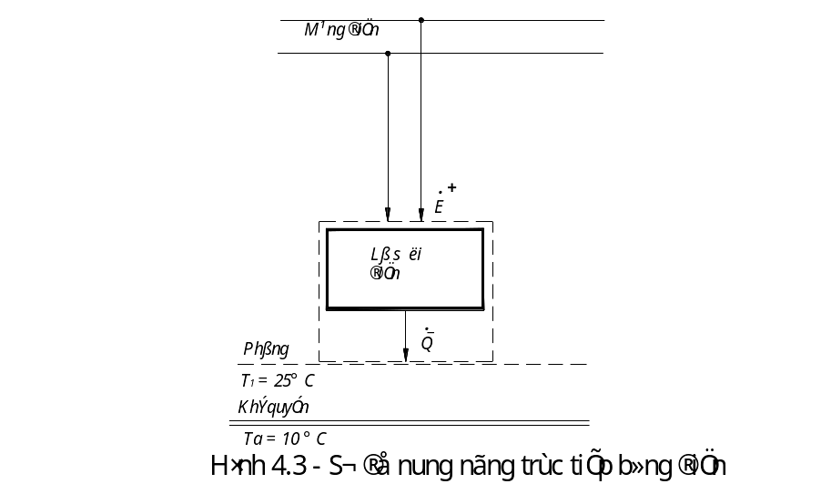
Hình 1. Sơ đồ sưởi ấm trực tiếp bằng điện
- Hiệu suất sử dụng năng lượng khi sưởi ấm
bằng điện là cực kỳ thấp: $η_{e}=\frac{E_{Q}^{−}}{E^{+}}=1−\frac{Π}{E^{+}}=5\text{\%}$ như vậy khi ta đưa năng lượng nhiệt và điện về cùng một mặt bằng chất lượng để so sánh thì hiệu quả đã giảm từ 100% xuống chỉ còn 5% - một năng lượng chất lượng cao như điện năng không nên dùng trực tiếp vào việc thỏa mãn nhu cầu năng lượng chất lượng thấp như khi sưởi ấm ở nhiệt độ thấp gần nhiệt độ môi trường, đó là chưa kể đến giá điện năng và nguy cơ hỏa hoạn đều rất cao.
- Trường hợp máy lạnh ( hình 2).
Hình 2. Sơ đồ cân bằng năng lượng hệ thống lạnh. 1. Máy lạnh. 2. Buồng lạnh
Exergy của nhiệt ở nhiệt độ thấp hơn môi trường có sự đổi dấu, việc hệ thống nhận vào công suất lạnh Q_{o} tương ứng với một sự cung cấp ra exergy E⁻ cho quá trình làm lạnh. Các tổn thất exergy do quá trình nén, tiết lưu và truyền nhiệt đều được tính tới, còn các nhiệt lượng trao đổi với môi trường đều có giá trị exergy không. Tất cả những đặc điểm đó khiến cho quan hệ hiệu suất exergy và hệ số lạnh phụ thuộc vào nhiệt độ sôi khác nhau nhiều: Hệ số lạnh ($ε$) tăng liên tục theo nhiệt độ sôi T_{o}, còn hiệu suất exergy ($η_{e}$) có giá trị cực đại tại một nhiệt độ sôi nhất định – với một máy lạnh hiệu quả thực sự của nó phụ thuộc vào chế độ nạp ga, cài đặt áp suất,…và điều kiện hoạt động cụ thể.
- Với bơm nhiệt, hệ số bơm nhiệt $Ψ$sẽ không phản ánh chính xác hiệu quả nếu ta không quy các giá trị công suất lạnh Q_{o}, công suất nhiệt Q_{k} về cùng một mặt bằng giá trị với CS điện tiêu thụ N như khi tính theo hiệu suất exergy.
- Trong các thiết bị trao đổi nhiệt, tổn thất gây nên bởi độ không thuận nghịch của quá trình truyền nhiệt với $Δt$>0 sẽ không được đánh giá nếu ta không sử dụng phương pháp phân tích exergy và căn cứ vào giá trị hiệu suất exergy. Cũng từ ý tưởng này người ta đã chia nhỏ quá trình trao đổi nhiệt thành nhiều đoạn, trong mỗi đoạn, quá trình truyền nhiệt xảy ra với các giá trị nhỏ hơn nhiều. Trong các thiết bị làm lạnh bia, thiết bị sấy lạnh, chúng ta cũng đã áp dụng cách làm này để tiết kiệm năng lượng tiêu tốn.
- Hiệu quả tổng hợp của quá trình sản xuất nhiệt, điện phối hợp sẽ được đánh giá chính xác khoa học nếu ta sử dụng phương pháp phân tích exergy dựa trên nguyên tắc giá thành exergy là độc lập với dạng biểu hiện của nó (công, nhiệt hay năng lượng biến đổi) và phản ánh chính xác giá trị của năng lượng. Việc xác định giá bán điện năng và nhiệt năng được xác định trong mối liên hệ tổng thể và tính tới chất lượng của nhiệt năng bán ra phụ thuộc vào nhiệt độ của nó. Giá thành trung bình năm của exergy $\overset{−}{P_{x}}$được xác định phụ thuộc vào chi phí tổng D_{n}, CS điện, CS nhiệt và CS biến đổi tinh cung cấp:
$P_{X}=\frac{D_{n}}{\int_{1 \text{n¨m}}{({ΣE}_{e}^{−}+{ΣE}_{q}^{−}+{ΣE}_{w}^{−})dτ}}$,VNĐ/kWh.
Giá thành năng lượng nhiệt , ví dụ khi sưởi được trình bày ở hình 3.

Hình 3. Giá thành exergy P_{x} và nhiệt năng P_{q} F(T), T_{a} const.
T_{c}>T_{a} :
$P_{\text{qc}}=\frac{E_{\text{qc}}^{−}}{Q^{−}}P_{X}=θ_{c}\text{.}P_{X}=(1−\frac{T_{a}}{T_{c}}) P_{X}$
và khi làm lạnh ở T_{f}<T_{a}:
Ta nhận thấy Giá thành làm lạnh (P_{qf}) phụ thuộc vào nhiệt độ môi trường T_{a}. P_{qfd} (mùa đông) thấp hơn P_{qfh} (mùa hè) . Giá thành làm lạnh xuống nhiệt độ gần 0K là cực kỳ lớn, tức là rất khó khăn về mặt kỹ thuật và rất đắt về kinh tế.
- Hiệu quả năng lượng của nhà máy nhiệt điện tua bin hơi: Cân bằng năng lượng và cân bằng exergy của nhà máy điện tua bin hơi có quá nhiệt trung gian công suất 230MW, lò hơi 634T/h, 330at, 606ºC, nhiệt độ sấy không khí 320ºC, nhiệt độ hâm nước 299,5ºC, khói thải 120ºC, được trình bày trên hình 4. Theo kết quả cân bằng năng lượng (a): Tổn thất lớn nhất là ở bình ngưng (43,85%), năng lượng thu hồi cho hâm nước và sấy không khí, do không khí đưa vào cũng là khá lớn, nhưng theo cân bằng exergy (b) tổn thất lớn nhất lại là do quá trình cháy và quá trình truyền nhiệt không thuận nghịch.
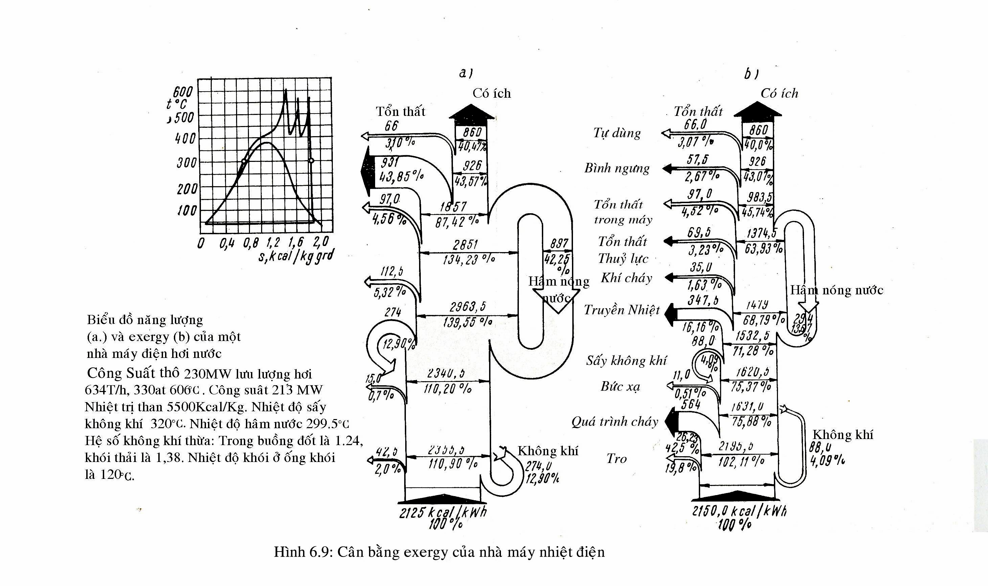
Hình 4. Cân bằng năng lượng (a) và exergy (b) của nhà máy nhiệt điện tua bin hơi
Như vậy từ hai phương pháp nghiên cứu khác nhau đã dẫn đến các kết luận khác nhau về hiệu quả của hệ thống. Điều này sẽ dẫn tới kết luận về việc đầu tư cải tiến nâng cao hiệu quả của các thiết bị trong hệ thống là khác nhau.
Nhận xét kết luận:
Chú ý tới chất lượng của năng lượng nhiệt là điều không thể thiếu khi đánh giá so sánh, nghiên cứu cải tiến nâng cao hiệu quả các hệ thống nhiệt-lạnh. Nó còn giúp cho chúng ta

tránh được những sai lầm hay gặp trước đây là không để ý tới các tổn thất không thuận nghịch của các quá trình thực như dùng máy lạnh để hạ nhiệt độ ở mọi phạm vi nhiệt độ, dùng máy nén khí để tách ẩm không khí khí quyển,… Chú ý tới nguyên lý II nhiệt động chúng ta cũng tránh được những nhầm lẫn như so sánh COP của máy lạnh không ở cùng phạm vi nhiệt độ, coi tỷ số $γ=ε/{ε_{c}}$ giữa hệ số lạnh của chu trình thường và của chu trình Carnot là hiệu suất exergy (thực ra đây chỉ là một hệ số chỉ mức độ không thuận nghịch của chu trình – một hiệu suất nhiệt động chứ không phải một kiểu hiệu suất năng lượng), hơn nữa với máy lạnh ta khó tìm được chu trình Carnot tương đương theo đúng nghĩa vì khi đảm bảo tương đương về nhiệt độ (trung bình) thì trạng thái hơi nén lại khác hẳn (thấp hơn nhiều), không tồn tại chu trình Carnot hút hơi khô,...Các quá trình thực đều là các quá trình không thuận nghịch (có ma sát và truyền nhiệt ở $Δt$ >0) gây nên sự xuống cấp của năng lượng – đặc tính rất riêng của năng lượng nhiệt. Vì thế khi đánh giá tiết kiệm năng lượng và tìm kiếm giải pháp năng lượng tối ưu ta không thể bỏ qua chất lượng của năng lượng và quá trình biến đổi của nó./.

Tài liệu tham khảo.
- Lucien Borel, D. L. Nguyen, M. Batato. Thermodynamique et Energetique. Vol. I + II, Tom II. Presses Polyt. Romandes Laussanne. Suisse 1987.
- Phạm Văn Tùy. Phương pháp tính toán và phân tích hiệu quả các hệ thống lạnh. NXB KH và KT. Hà Nội, 2005.

